**PHÂN TÍCH THIẾT KẾ HỆ THỐNG**

ĐỀ TÀI

Hệ thống quản lý nhân viên

**Chương 1: Giới thiệu đề tài**

**Chương 2: Khảo sát và phân tích yêu cầu**

**2.1. Mô tả bài toán và phạm vi.**

*2.1.1. Mô tả sơ qua về bài toán.*

Các công tý lớn, nhiều nhân viên thì cần có một hệ thống quản lý nhân sự một các hiệu quả, chính xác và dễ quản lý. Việc quản lý bằng tay hoặc file excel không còn đáp ứng được tốc độ, tính chính xác và khả năng mở rộng.

Tên hệ thống:

Loại sản phẩm:

Mục tiêu:

- Hỗ trợ công ty quản lý nhân sự hiệu quả.

- Theo dõi, chấm công nhân viên, nghỉ phép.

*2.1.2. Các chức năng chính.*

*-* Chủ có thể thêm, xóa, sửa nhân viên, phòng ban.

- Reset mật khẩu cho tài khoản.

- Phê duyệt / Từ chối yêu cầu nghỉ phép nhân viên.

- Cập nhật thông tin cá nhân.

- Check in / check out.

- Tạo nghỉ phép.

- Xuất ra file excel.

*2.1.3. Các tác nhân chính.*

Root Account: Là người quản lý chính của hệ thống.

Nhân viên: Là người dùng phổ thông của hệ thống, được cấp tài khoản để có thể đăng nhập.

Quản lý phòng ban: Là người đứng đầu một phòng ban, có đầy đủ quyền như một nhân viên, đồng thời có thêm quyền quản lý cấp dưới trong phòng ban

**2.2 Mô hình hóa chức năng**

*2.2.1. Sơ đồ usecase tổng quan*

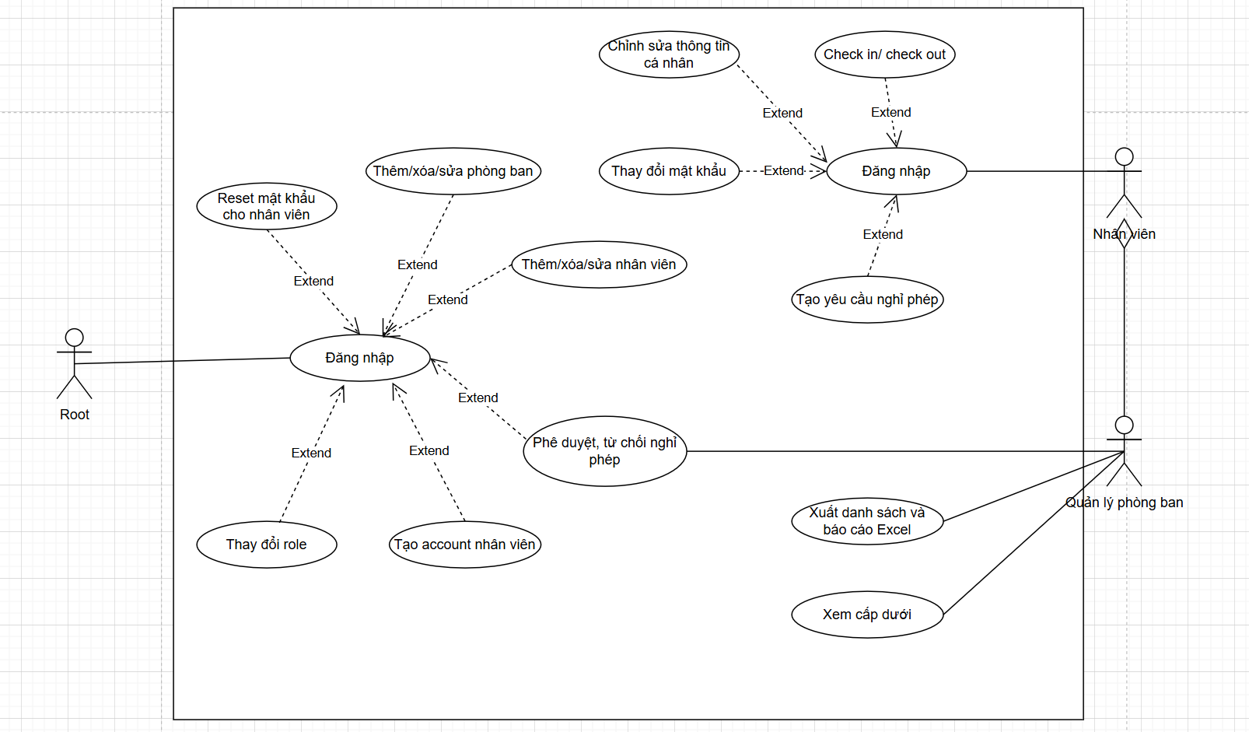

*2.2.2 Thêm/xóa/sửa nhân viên.*

|  |  |  |  |  |  |  |  |  |  |  |  |  |  |  |  |
| --- | --- | --- | --- | --- | --- | --- | --- | --- | --- | --- | --- | --- | --- | --- | --- |
| **Use Case “Thêm/xóa/sửa nhân viên”**   1. **Mã use case**   UC001   1. **Mô tả ngắn gọn:**   Cho phép tài khoản Root thêm mới, cập nhật thông tin hoặc xóa một hoặc nhiều nhân viên trong hệ thống.   1. **Tác nhân**   Root   1. **Tiền điều kiện:**   Root đã đăng nhập được vào hệ thống   1. **Luồng sự kiện cơ sở** 2. Root chọn chức năng "Quản lý nhân viên" từ giao diện. 3. Hệ thống hiển thị danh sách tất cả nhân viên hiện có. 4. Root chọn một trong ba hành động: 5. **Thêm nhân viên:**    * Chọn "Thêm mới".    * Nhập đầy đủ thông tin nhân viên -> Lưu    * Hệ thống lưu nhân viên mới và gửi email xác thực tài khoản. 6. **Sửa nhân viên:**    * Chọn nhân viên từ danh sách.    * Chỉnh sửa thông tin.    * Nhấn “Cập nhật”.    * Hệ thống cập nhật dữ liệu nhân viên. 7. **Xóa nhân viên:**    * Chọn một hoặc nhiều nhân viên từ danh sách.    * Nhấn “Xóa”.    * Xác nhận xóa.    * Hệ thống xóa nhân viên khỏi hệ thống.   4. Hệ thống hiển thị thông báo thành công tương ứng.   1. **Luồng sự kiện thay thế**  |  |  |  |  |  | | --- | --- | --- | --- | --- | | **No** | **Vị trí** | **Điều kiện** | **Hành động** | **Vị trí quay lui** | | 1 | 3a | Root nhập thiếu thông tin | Hiện thông báo lỗi, yêu cầu nhập đủ | Quay lại bước 3a | | 2 | 3a | Hệ thống không gửi được email xác thực | Ghi log lỗi, hiển thị thông báo gửi thất bại |  | |
|  |

*2.2.3 Thêm/xóa/sửa phòng ban.*

|  |  |  |  |  |  |  |  |  |  |  |  |  |  |  |  |
| --- | --- | --- | --- | --- | --- | --- | --- | --- | --- | --- | --- | --- | --- | --- | --- |
| **Use Case “Thêm/xóa/sửa phòng ban”**   1. **Mã use case**   UC002   1. **Mô tả ngắn gọn:**   Cho phép tài khoản Root thêm mới, cập nhật thông tin hoặc xóa một phòng ban trong hệ thống.   1. **Tác nhân**   Root   1. **Tiền điều kiện:**   Root đã đăng nhập được vào hệ thống   1. **Luồng sự kiện cơ sở** 2. Root chọn chức năng "Quản lý phòng ban" từ giao diện. 3. Hệ thống hiển thị danh sách tất cả phòng ban hiện có. 4. Root chọn một trong ba hành động: 5. **Thêm thêm:**    * Chọn "Thêm mới".    * Nhập đầy đủ thông tin phòng ban -> Lưu    * Hệ thống lưu phòng ban mới. 6. **Sửa phòng ban:**    * Chọn phong ban từ danh sách.    * Chỉnh sửa thông tin và nhân viên trong phòng ban.    * Nhấn “Cập nhật”.    * Hệ thống cập nhật dữ liệu 7. **Xóa phòng ban:**    * Chọn phòng ban cần xóa.    * Nhấn “Xóa”.    * Xác nhận xóa.    * Hệ thống xóa phòng ban khỏi hệ thống.   4. Hệ thống hiển thị thông báo thành công tương ứng.   1. **Luồng sự kiện thay thế**  |  |  |  |  |  |  | | --- | --- | --- | --- | --- | --- | | **No** | **Vị trí** | **Điều kiện** | | **Hành động** | **Vị trí quay lui** | | 1 | 3a | Root nhập thiếu thông tin | | Hiện thông báo lỗi, yêu cầu nhập đủ | Quay lại bước 3a | |  | | | |

*2.2.4. Reset mật khẩu cho nhân viên.*

|  |  |  |  |  |  |  |  |  |  |  |  |  |  |  |  |
| --- | --- | --- | --- | --- | --- | --- | --- | --- | --- | --- | --- | --- | --- | --- | --- |
| **Use Case “Reset mật khẩu cho nhân viên”**   1. **Mã use case**   UC003   1. **Mô tả ngắn gọn:**   Cho phép tài khoản Root thực hiện đặt lại (reset) mật khẩu cho một hoặc nhiều tài khoản nhân viên trong hệ thống. Hệ thống sẽ gửi email thông báo mật khẩu tạm thời mới.   1. **Tác nhân**   Root   1. **Tiền điều kiện:**   Root đã đăng nhập được vào hệ thống.  Nhân viên cần reset mật khẩu đã tồn tại trong hệ thống và có email hợp lệ   1. **Luồng sự kiện cơ sở** 2. Root chọn chức năng "Quản lý nhân viên" từ giao diện. 3. Root chọn một hoặc nhiều nhân viên từ danh sách. 4. Root chọn Reset mật khẩu. 5. Hiện thông báo xác nhận. 6. Thực hiện thay đổi mật khẩu tạm thời và gửi email mật khẩu mới cho nhân viên. 7. Hiển thị thông báo thành công. 8. **Luồng sự kiện thay thế**  |  |  |  |  |  | | --- | --- | --- | --- | --- | | **No** | **Vị trí** | **Điều kiện** | **Hành động** | **Vị trí quay lui** | | 1 | 2 | Root không chọn nhân viên nào | Hiện thông báo lỗi, yêu cầu chọn ít nhất một nhân viên | Quay lại bước 2 | | 2 | 5 | Gửi email thất bại. | Hiển thị thông báo lỗi, các nhân viên đã không nhận được email. | Quay lại bước 2 | |
|  |

*2.2.5 Phê duyệt, từ chối nghỉ phép.*

|  |  |  |  |  |  |  |  |  |  |  |
| --- | --- | --- | --- | --- | --- | --- | --- | --- | --- | --- |
| **Use Case “Phê duyệt, từ chối nghỉ phép”**   1. **Mã use case**   UC004   1. **Mô tả ngắn gọn:**   Quản lý phòng ban hoặc Root có thể phê duyệt hoặc từ chối các yêu cầu nghỉ phép được gửi từ nhân viên.   1. **Tác nhân**   Root  Quản lý phòng ban.   1. **Tiền điều kiện:**   Hai tác nhân đã đăng nhập được vào hệ thống.  Có ít nhất một yêu cầu nghỉ phép đang chờ xử lý   1. **Luồng sự kiện cơ sở** 2. Chọn chức năng “Yêu cầu nghỉ phép" từ giao diện. 3. Hệ thống hiển thị danh sách các yêu cầu đang chờ xử lý. 4. Tác nhân chọn một yêu cầu cụ thể để xem chi tiết (nội dung, lý do, thời gian,…). 5. Tác nhân chọn hành động:   **-** Phê duyệt: Nhấn nút “Phê duyệt”.  - Từ chối: Nhấn nút “Từ chối” và nhập lý do từ chối (nếu có).   1. Hệ thống cập nhật trạng thái yêu cầu nghỉ phép. 2. Hệ thống gửi email thông báo kết quả (phê duyệt / từ chối) tới nhân viên. 3. **Luồng sự kiện thay thế**  |  |  |  |  |  | | --- | --- | --- | --- | --- | | **No** | **Vị trí** | **Điều kiện** | **Hành động** | **Vị trí quay lui** | | 1 | 2 | gửi email thông báo thất bại | Hiển thị thông báo lỗi, các nhân viên đã không nhận được email. | Quay lại bước 2 | |
|  |

*2.2.6 Check in/ check out.*

|  |  |  |  |  |  |  |  |  |  |  |  |  |  |  |  |  |  |  |  |  |
| --- | --- | --- | --- | --- | --- | --- | --- | --- | --- | --- | --- | --- | --- | --- | --- | --- | --- | --- | --- | --- |
| **Use Case “Check in/ check out”**   1. **Mã use case**   UC005   1. **Mô tả ngắn gọn:**   Nhân viên thực hiện điểm danh khi đến ra về bằng chức năng check in / check out trong hệ thống.   1. **Tác nhân**   Nhân viên   1. **Tiền điều kiện:**   Nhân viên đã đăng nhập vào hệ thống.  Thời gian thực hiện nằm trong khoảng thời gian cho phép (ví dụ: từ 8:00 đến 20:00)   1. **Luồng sự kiện cơ sở** 2. Chọn chức năng “Check in" từ giao diện. 3. Hệ thống hiển thị nút check in và check out cùng với thời gian hiện tại. 4. Chọn check in/check out. 5. Hệ thông ghi nhận và hiện thông báo đã check in/out lúc … giờ. 6. **Luồng sự kiện thay thế**  |  |  |  |  |  | | --- | --- | --- | --- | --- | | **No** | **Vị trí** | **Điều kiện** | **Hành động** | **Vị trí quay lui** | | 1 | 4 | Nếu nhân viên đã check in trong ngày rồi | Hệ thống hiển thị: “Bạn đã check in hôm nay lúc [giờ].” | Quay lại bước 2 | | 2 | 4 | Nếu chưa check in mà đã check out | Hệ thống cảnh báo: “Bạn chưa check in hôm nay.” | Quay lại bước 2 | | 3 | 4 | Nếu thời gian hiện tại nằm ngoài giờ cho phép | Hệ thống từ chối thao tác và hiển thị thông báo | Quay lại bước 2 | |
|  |

*2.2.7 Tạo yêu cầu nghỉ phép.*

|  |  |  |  |  |  |  |  |  |  |  |  |  |  |  |  |  |  |  |  |  |
| --- | --- | --- | --- | --- | --- | --- | --- | --- | --- | --- | --- | --- | --- | --- | --- | --- | --- | --- | --- | --- |
| **Use Case “Tạo yêu cầu nghỉ phép”**   1. **Mã use case**   UC006   1. **Mô tả ngắn gọn:**   Nhân viên gửi yêu cầu nghỉ phép qua hệ thống để chờ phê duyệt bởi quản lý phòng ban hoặc Root.   1. **Tác nhân**   Nhân viên   1. **Tiền điều kiện:**   Nhân viên đã đăng nhập vào hệ thống.   1. **Luồng sự kiện cơ sở** 2. Chọn chức năng "Tạo yêu cầu nghỉ phép" từ giao diện. 3. Hệ thống hiển thị biểu mẫu tạo yêu cầu nghỉ. 4. Nhân viên nhập thông tin cần thiết (thời gian, lý do, ….). 5. Hệ thống lưu lại vào cơ sở dữ liệu. 6. Hệ thống gửi email cho Root và Quản lý phòng ban của nhân viên đó. 7. **Luồng sự kiện thay thế**  |  |  |  |  |  | | --- | --- | --- | --- | --- | | **No** | **Vị trí** | **Điều kiện** | **Hành động** | **Vị trí quay lui** | | 1 | 3 | Nếu thiếu thông tin bắt buộc | Hệ thống hiển thị: “Vui lòng nhập lại” | Quay lại bước 2 | | 2 | 4 | Nếu ngày bắt đầu lớn hơn ngày kết thúc. | Hệ thống cảnh báo: “Lỗi thời gian” | Quay lại bước 2 | | 3 | 4 | Nếu đã có yêu cầu nghỉ trùng thời gian yêu cầu | Hệ thống từ chối thao tác và hiển thị bạn đã có yêu cầu trùng lịch | Quay lại bước 2 | |

*2.2.8 Xem cấp dưới.*

|  |  |  |  |  |  |  |  |  |  |  |
| --- | --- | --- | --- | --- | --- | --- | --- | --- | --- | --- |
| **Use Case “Xem cấp dưới”**   1. **Mã use case**   UC007   1. **Mô tả ngắn gọn:**   Quản lý phòng ban có thể xem danh sách các nhân viên thuộc phòng ban mà mình quản lý, bao gồm thông tin cơ bản và trạng thái làm việc.   1. **Tác nhân**   Quản lý phòng ban.   1. **Tiền điều kiện:**   Quản lý phòng ban đã đăng nhập vào hệ thống.  Quản lý được gán quyền quản lý một hoặc nhiều phòng ban.   1. **Luồng sự kiện cơ sở** 2. Quản lý chọn chức năng "Xem phòng ban" từ giao diện. 3. Hệ thống hiển thị danh sách các phòng ban mà quản lý đang quản lý (nếu có nhiều). 4. Quản lý chọn một phòng ban cụ thể. 5. Hệ thống hiển thị danh sách nhân viên, thời gian làm việc, check in/ check out. Có thể nhấn vào để xem chi tiết email, số điện thoại,… 6. **Luồng sự kiện thay thế**  |  |  |  |  |  | | --- | --- | --- | --- | --- | | **No** | **Vị trí** | **Điều kiện** | **Hành động** | **Vị trí quay lui** | | 1 | 4 | Nếu không có nhân viên trong phòng. | Hệ thống hiển thị: “Hiện chưa có nhân viên nào trong phòng ban này” | Quay lại bước 2 | |

*2.2.9 Xuất báo cáo.*

|  |  |  |  |  |  |  |  |  |  |  |
| --- | --- | --- | --- | --- | --- | --- | --- | --- | --- | --- |
| **Use Case “Xuất báo cáo”**   1. **Mã use case**   UC008   1. **Mô tả ngắn gọn:**   Quản lý phòng ban có thể xuất báo cáo ngày làm việc và tổng giờ làm việc trong tháng của từng nhân viên thuộc phòng ban mình quản lý ra file Excel.   1. **Tác nhân**   Quản lý phòng ban.   1. **Tiền điều kiện:**   Quản lý phòng ban đã đăng nhập vào hệ thống.  Quản lý được gán quyền quản lý một hoặc nhiều phòng ban.   1. **Luồng sự kiện cơ sở** 2. Quản lý chọn chức năng "Xem phòng ban" từ giao diện. 3. Hệ thống hiển thị danh sách các phòng ban mà quản lý đang quản lý (nếu có nhiều). 4. Quản lý chọn một phòng ban cụ thể. 5. Quản lý chọn xuất file excel. 6. Chọn khoảng thời gian cụ thể để xuất file, các lựa chọn tính toán như thời tian làm trong tháng, check in/ check out, số ngày làm đủ,….. 7. Nhận chọn, hệ thống tính toán và xuất file báo cáo trong khoảng thời gian đó, trả về lương, lương OT,….. 8. **Luồng sự kiện thay thế**  |  |  |  |  |  | | --- | --- | --- | --- | --- | | **No** | **Vị trí** | **Điều kiện** | **Hành động** | **Vị trí quay lui** | | 1 | 5 | Nếu không chọn thời gian | Hệ thống yêu cầu nhập tháng cụ thể | Quay lại bước 4 | |

**Chương 3: Phát triển và triển khai ứng dụng**

* 1. **Biểu đồ luồng hoạt động.**
  2. **Thiết kế cơ sở dữ liệu.**
     1. *Database diagram***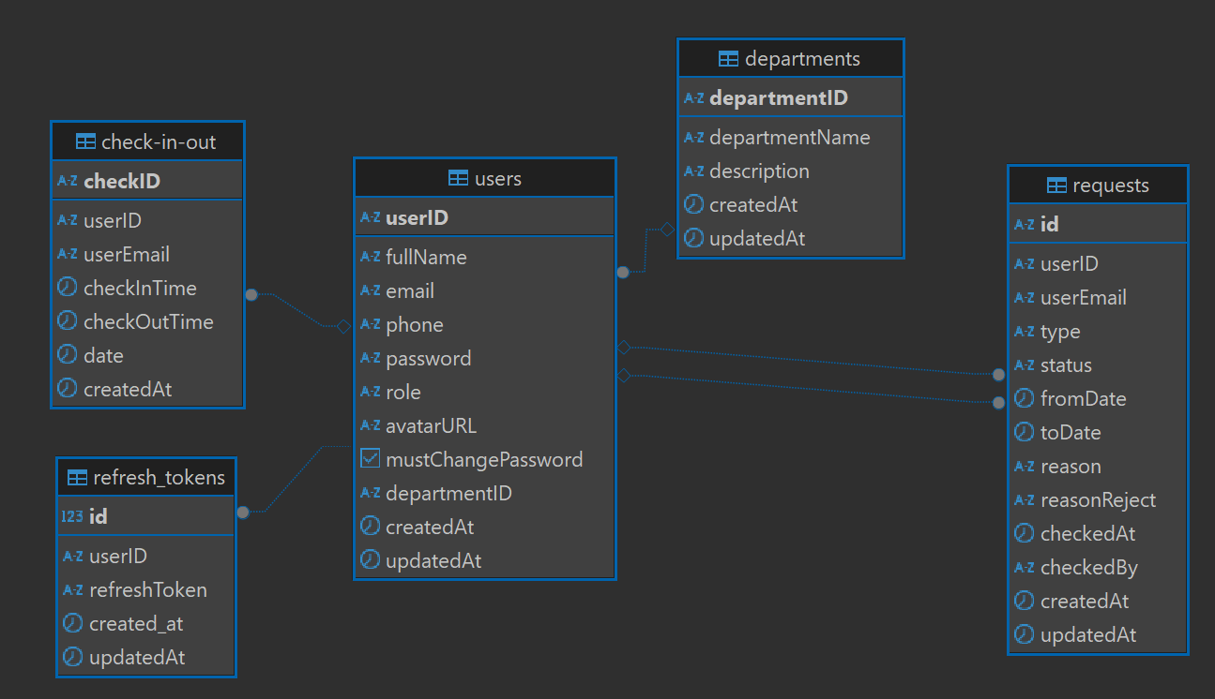**
     2. *Sơ đồ hệ thống 